**Lampiran A**

**TES KEMAMPUAN AWAL PEMECAHAN MASALAH**

Pak raja seorang penjual gorengan didaerah pancing. Setiap hari pak raja menghabiskan uang Rp500.000,00 untuk berbelanja bahan bahu untuk membuat gorengan. Dengan bahan baku tersebut pak raja mampu membuat goreng 250 biji goreng dengan harga Rp2.000,00/biji. Pada hari itu hujan datang sangat lebat sehingga pembeli sepi dan gorengan hanya laku terjual 130 biji. Untung atau rugikah pak raja? Dan berapakah rugi atau untung yang diperoleh pak raja?

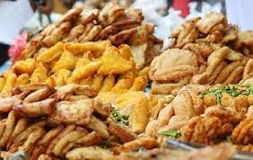

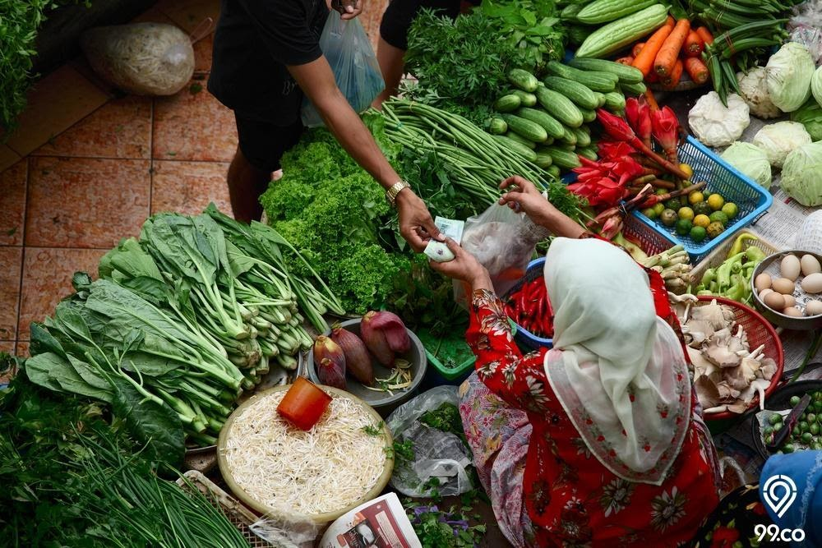

Anggi adalah seorang pedagan sayur dia membeli 500 ikat sayur yang berbeda jenis. Sayur itu dijual kepasar 10.000,00 per ikat keuntungan yang diperoleh dari hasil penjual seluruh sayur adalah Rp500.000,00. Berapa rupiahkah yang harus dikeluarkan Anggi untuk membeli sayur itu

Dalam menyambut puasa seorang pedagang mangga memberikan diskon sebesar 12%. Rida ingin membeli 3 kilo mangga, sebelum mendapatkan diskon harga mangga tersebut 35.000,00 per kilo tetapi dia hanya mempunyai uang Rp85.000,00. Cukupkah uang Rida untuk membeli mangga itu?

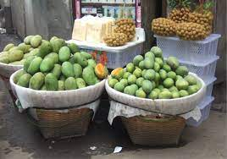

Donal adalah seorang karyawan perusahaan. Dia menerima gaji setiap bulan sebesar Rp3.500.000,00 dan dikenakan pajak 3,5%. Berapakah gaji bersih yang diterima oleh Donal?



Tentukan besar bunga tunggal yang diterima oleh Ibu Siti jika ia menabung uangnya sebesar Rp20.000.000,00 selama 5 tahun. apabila bunga tunggal yang diberikan oleh 20%. Berapa besar bunga yang diterima?

Pak Ardi membeli satu karung beras dengan berat bersih 98 kg dan berat taranya 1,5 kg. berapakah berat kotornya

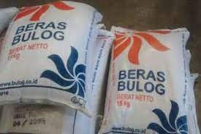

Seorang pedagang membeli satu karung gula pasir dengan harga Rp100.000,00. Pada karung tersebut terulis bruto 20 kg dan tara 5%. Dan ditengah perjalanan pedagang itu tertimpa hujan sehingga mengakibat kualitas gula itu menurun. Akibatnya dari kejaidian itu pedangang tersebut terpaksa menjual gula secara eceran dengan harga Rp5000.00 dan semua gula terjual. Hitunglah kerugian dari penjualan gula tersebut

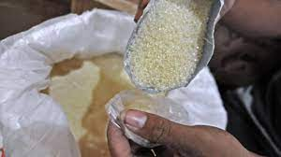

**Lampiran B**

**Kunci jawaban pretest dan posttest**

1. **Diketahui :**

Harga beli =Rp500.000,00

Harga 1biji goreng =Rp2.000.00

Jumlah goreng yang dibuat = 250 biji

Jumlah goreng yang terjual = 130 biji

Maka harga jual = 130 x Rp2.000.00 =Rp260.000,00

**Ditanya :**

1. Untung atau rugikah pak raja
2. Berapakah untung atau rugi yang diperoleh pak raja

**Jawab :**

1. Pak Raja mengalami rugi, karena harga pembelian lebih tinggi dari pada harga jual
2. Rugi =harga beli – harga jual

=Rp500.000,00 – Rp260.000,00

=Rp240.000,00

Maka rugi yang diperoleh Pak Raja sebesar 240.000,00

1. **Diketahui :**

Jumlah sayur yang dibeli = 500 ikat

Harga eceran = Rp10.000,00/ikat

Keuntungan =Rp500.000,00

**Ditanya:**

Berapa rupiahkah yang harus dikeluarkan Anggi untuk membeli sayur itu?

**Jawab:**

Total penjualan= 500 x Rp10.000,00

=Rp5.000.000,00

Jadi uang yang harus dikeluarkan Anggi adalah

=total penjualan – keuntungan

=Rp5.000.000,00 – Rp500,000,00

=Rp4.500.000,00

1. **Diketahui :**

Uang Rida = Rp85.000,00

Harga 1 kilo mangga sebelum didiskon =Rp35.000,00

Maka harga mangga 3 kilo adalah 3 x Rp35.000,00 =Rp105.000,00

Diskon = 12%

**Ditanya:**

Apakah uang Rida cukup membeli mangga tersebut?

**Jawab**:

Diskon = besar diskon x harga mangga

= $\frac{12}{100} x Rp105.000,00$

=Rp12.600.00

Harga setelah didiskon adalah

= Rp105.000,00 – 12.600,00

=Rp92.400,00

Berarti harga mangga tersebut adalah Rp92.400,00

Maka uang rida tidak cukup untuk membeli mangga tersebut

1. **Diketahui:**

Penghasilan Donal tiap bulan =Rp3.500.000,00

Dikenakan pajak sebesar =3,5%

**Ditanya:**

Berapa gaji bersih yang diterima Donal?

**Jawab:**

Besar pajak yang diterima Donal adalah 3,5%

Maka $\left(\frac{3,5}{100}\right)xRp3.500.000,00=Rp122.500,00$

Jadi besar gaji bersih yang diterima oleh Donal setiap bulan adalah

= Rp3.500.000,00 – Rp122.500,00

= Rp3.377.500,00

1. **Diketahui:**

Besar tabungan (m) = Rp20.000,00

Lama menabung (t) = 5 tahun

Bunga tunggal (P) = 20%

**Ditanya:**

Berapa besar bunga yang diterima oleh Bu Siti?

**Jawab:**

B =P% x t x m

= $\frac{20}{100} x 5 x$ Rp20.000.00

=Rp20.000.000,00

Jadi besar yang diterima oleh bu siti adalah Rp20.000,00

1. **Diketahui :**

Berat bersih (netto) = 98 kg

Tara = 1,5 kg

**Ditanya:**

Bruto (berat kotor)?

**Jawab:**

Bruto = neto + tara

= 98 kg + 1,5 kg = 99,5 kg

Jadi berat kotor (bruto) beras tersebut adalah 99,5 kg

1. Diketahui:

Bruto = 100 kg

Tara =2%

Harga 1 kg gula =Rp8000,00

Ditanya:

Harga yang harus dibayarkan?

Jawab:

Tara = 2% = 2% x 100 kg = 2 kg

Netto = bruto – tara

= 100 kg – 2 kg = 98 kg

Jadi harga yang harus dibayarkan adalah

= neto x harga satu kilo beras

=98kg x Rp8000.000

=Rp784,000,00

**LAMPIRAN C**

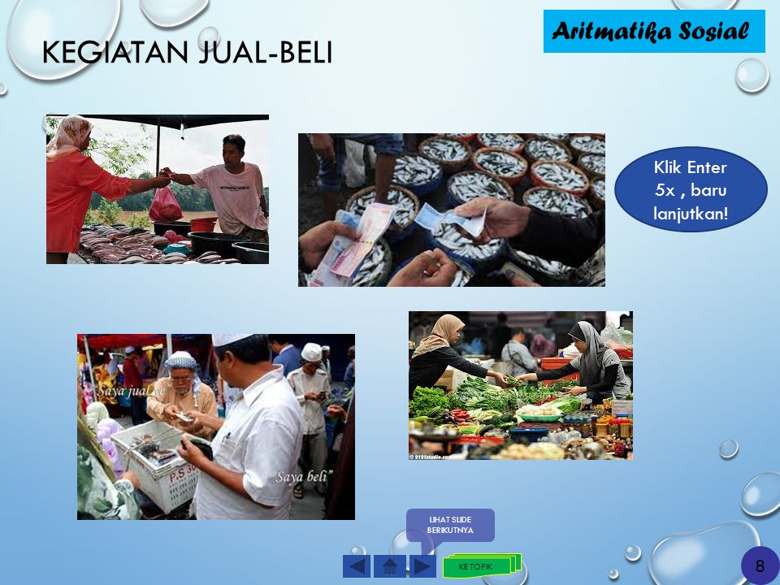

**BUKU MATEMATIKA SISWA**

**BERBASIS PENDEKATAN REALISTIK**

**SMP/MTs**

**Kelas**

**VIII**

**Semester 2**

**Buku Siswa Aretmatika Sosial berbasis pendekatan realistik**

**KATA PENGANTAR**

Buku guru ini merupakan petunjuk kegiatan pemebelajaran yang terdapat pada buku siswa untuk jenjang Sekolah Menengah pertama/Madrasah Tsanawiyah khususnya materi aretmatika sosial. Buku ini juga memusatkan bagaimana cara pembelajaran dengan menggunakan Pendekatan Realistik. Buku ini disajikan dalam bentuk rancangan masalah realistic berbentuk essay tes dan memiliki alternatif penyelesaian pemecahan masalahnya. Hal ini juga bertujuan agar guru memiliki tolak ukur penilaian terhadap evalusasi pembelajaran.

Dengan menggunakan buku ini sebagai panduan, diharapkan agar pembaca bisa untuk lebih memahami dan menggunakan berbagai pendekatan pembelajaran, seperti pembelajaran menggunakan pendekatan berbasis realistik. Proses pembelajaran harus sesuai dengan pendekatan berbasis realistik.

Dalam kehidupan sehari – hari, ternyata kita sering kali berhadapan dengan persoalan –persoalan dengan masalah matematika. Dengan mengaikatnya masalah matematika dengan kehidupan nyata, maka peserta didik akan lebih mudah menyelesaikannya.

Sebagai perwujudan dari kompetensi dasa tersebut ditunjukkan dengan hasil berlajar peserta didik, indikator pencapaian hasil belajar mendukung tercapainya kompetensi dasar tersebut adalah:

Setelah proses pembelajaran siswa dapat mengenal dan menganalis berbagai masalah terkait pada materi aretmatika sosial (nilai suatu barang, pembelian, penjualan, potongan keuntungan, kerugian , bunga tunggal, persentase untung dan rugi, bruto, neto dan tara).

Setelah proses pembelajaran siswa dapat menyelesaikan masalah yang berkaitan dengan aretmatika sosial (penjualan, pemebelian, potongan, keuntungan, kerugian, bunga tunggal , persentase keuntungan dan kerugian, bruto, neto dan tara)

Penulis menyadari sepenuhnya bahwa buku ini masih jauh dari sempurna. Oleh karena itu kritik dan saran ,saran dan perbaikan untuk penyempurnaan buku ini . semoga buku matematika ini dapat bermanfaat dan mampu memberikan nilai tambah kepada pemakainya.

Medan, Maret 2021

Penulis

**Buku Siswa Aretmatika Sosial berbasis pendekatan realistik**

**Langkah - langkah Pembelajaran Matematika Dengan Pendekatan Realistik**

Langkah –langkah kegiatan guru dan siswa dalam pembelajaran matematika dengan pendekatan realistik adalah:

1. Memahami masalah konstekstual
2. Menyelesiakan masalah kontekstual
3. Membandingkan dan mendiskusikan jawaban
4. Menyimpulkan

Secara jelas maka akan dijelaskan dalam tabel berikut:

**Tabel langkah – langkah Pembelajaran Matematika dengan Pendekatan Realistik**

|  |  |  |
| --- | --- | --- |
| **Langkah - langkah** | **Kegiatan guru** | **Kegiatan peserta didik** |
| 1. **Memahami masalah konstektual** | * Mengatur kondisi suasana kelas supaya pembelajaran berlangsung dengan baik serta melakukan apersepsi dan memberikan motivasi dengan menyampaikan tujuan mempelajari materi * Memberikan masalah kontekstual kepada peserta didik yang telah disediakan dalam LKS * Guru sebagai fasilitator memberikan bantuan pada peserta didk untuk memahami masalah kontekstual | * Peserta mempersiapkan diri untuk belajar supaya pembelajaran berjalan dengan baik. Siswa mendengarkan penjelasan guru tentang tujuan dan mempelajari materi * Memahami masalah kontekstual * Mencermati bantuan guru supaya peserta didik mampu * memahami masalah |
| 1. **Menyelesaikan masalah konstektual** | * Guru membimbing peserta didik dalam menyempurnakan hasil kegiatan dengan cara mengajukan pertanyaan untuk mengarahkan penyelesaian masalah yang tertuang di LKS | * Dalam kelompok peserta didik mendiskusikan cara penyelesaian dari masalah konstekstual |
| 1. **Membandingkan dan mendiskusikan jawaban** | * Guru mendatangi setiap kelompok dan melakukan interaksi dengan peserta didik sambal mengamati dan memberikan dorongan untuk menyelesaikan soal * Meminta salah seorang siswa menyajikan jawaban dan cara penyelesaiannnya didepan kelas. * Memberikan kesempatan pada beberapa peserta didik yang mempunyai jawaban dan cara penyelesaian yang berbeda * Guru melakukan negoisasi, intervensi kooperatif, penjelasan, refleksi dan evaluasi untuk membimbing peserta didik hingga sampai memahami konsep matematika formal. | * Siswa bekerja sama dengan kelompoknya dan kesepakatan atas jawaban masing * Salah satu peserta didik menyajikan jawaban dan cara penyelesaiannya didepan kelas * Salah seorang siswa yang laian menyajikan jawaban yang berbeda * Menanggapi hasil jawaban teman yang ada didapan tulis dan mendiskusikan hasil kerja antar peserta didik * Mendengarkan dan menanggapi guru |
|  |  |  |
| 1. **Menyimpulkan** | * Guru membantu siswa dan membuat rangkuman dan kesimpulan, serta melakukan refleksi terhadap materi yang sudah dipelajari | * Peserta didik membuat rangkuman dan kesimpulan dari penjelasan yang sudah dipelajari dan dijelaskan oleh guru. |

**Buku Siswa Aretmatika Sosial berbasis pendekatan realistik**

**Buku Siswa Aretmatika Sosial berbasis pendekatan realistik**

`

Kata kunci

|  |  |
| --- | --- |
| * Nilai keseluruhan dan nilai per unit * Pembelian, penjualan * Untung dan rugi * Bunga dan pajak | * Diskon (rabat) * Bruto * Neto * Tara |

Kompetensi Dasar

3.9 mengenal dan menganalisis berbgai situasi terkait aretmatika sosial (penjualan, pembelian, potongan, keuntungan, kerugian, bunga tunggal, persentase,bruto, neto, tara

4.9 menyelesaikan masalah berkaitan dengan aretmatika sosial (penjualan ,pembelian, potongan, keuntungan, kerugian, bunga tunggal, persentase, bruto, neto, tara)

***Pengalaman belajar***

***Mengamati fenomena atau aktifitas yang terkait dengan aretmatika sosial (penjualan pembelian, potongan, keuntungan, kerugian, bunga tunggak, persentase, bruto, neto, dan tara)***

***Mengumpulkan informasi yang terkait dengan aretmatika sosial***

***Menalar hubungan antara penjualan dan pemebelian, untung dan rugi***

***Menalar rumus menentukan bunga tunggal dan pajak***

***Menalar hubungan antara bruto, neto, tara***

***Memecahkan masalah terkait dengan aretmatika sosial baik melalui tanya jawab, diskusi atau presentai***

**Buku Siswa Aretmatika Sosial berbasis pendekatan realistik**

Peta konsep

**diskon**

**pajak**

**bruto**

neto

**Tara**

**Buku Siswa Aretmatika Sosial berbasis pendekatan realistik**

David Ricardo

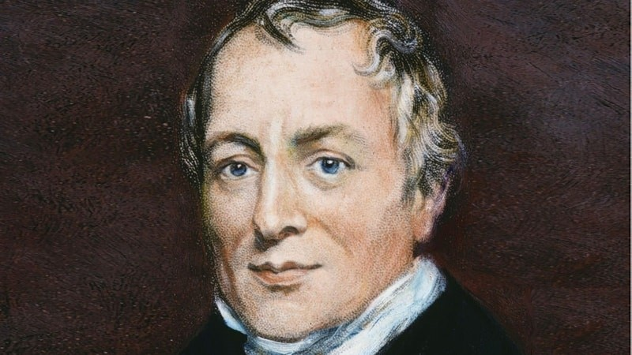

David Ricardo ( lahir 18 april 1772 – meninggal 11 sepetember 1823 pada umur 51 tahun) adalah seorang pakar ekonomi politik inggris. Ia merupakan salah seorang pemikir ekonomi klasik yang paling berpengaruh, bersama dengan Thomas Malthus, Adam Smith, dan Jhon Stuart Mill. Secara teoritis, Ricardo dianggap sebagai bapak ekonomi klasik. Pemikirannya juga telah melahirkan berbagai ekonomi seperti sosialisme Ricardian, Mazhab George, Neo – Ricardian dan memicu berkembanya teori – teori lain seperti teori pertumbuhan evolusi konsep “pertukaran yang tidak sama “. Teori perdagangan bebas”. Neo – Ricardian dan sejumlah teori lainnya yang dikembangkan dari pemikirannya. Ricardo menentang pemikiran pemerintah Inggris beserta coloninya yang hanya memandang perdagangan hanya bertujuan untuk mengumpulkan kekayaan. Melalui teori keunggulan komparatif, Ricardo menyatakan bahwa sebuah negara harus memusatkan kegiatan perekonomiannya pada industry – insdustri yang menjadi keunggulannya dan paling kompetitif secara internasional, sertq melakukan kegiatan perdagangan dengan negara lain untuk memperoleh barang – barang yang tidak diproduksi secara nasional. Ricardo memperkenalkan pemikiran spesialisasi industry ekstrim oleh suatu negara pendayagunaan industry nasional yang menguntungkan dan berdaya saing. Dengan menggunakan matematika sederhana, teori keunggulan komparatif Ricardo berusaha membuktikan bahwa spesialisasi industry dan perdagangan intrnasional akan selalu berdampak positif. Teorinya ini akhirnya diperluas dan menghasilkan konsep keunggulan absolut, yang sama sekali tidak menekankan spesialisasi industri dan perdagangan internasional dalam kegiatan perekonomian suatu negara. Teori keunggulan komparatif Ricardo menjadi landasan argument yang mendukung perdagangan internasional.

Karya Ricardo yang paling terkenal adalah Principles Of Political Economi And Taxation (Prinsip – Prinsip Ekonomi Politik Dan Perpajakan ) pada tahun1817. Dalam buku ini, Ricardo mengemukakan pemikirannya mengenai teori nilai tenaga kerja. Pemikiran terkenal Ricardo lainnya adalah kritiknya terhadap proteksionisme dalam sector pertanian , pemikirannya tentang perdagangan bebas, dan merupakan ekonomi yang berperan besar dalam mengembangkan teori sewa, upah dan keuntungan, pemikiran lain yang dikemukakan oleh Ricardo adalah ekuivalensi Ricardian, yang berpendapat bahwa kebijakan pemerintah untuk membiayai pengeluaran negara, seperti menarik pajak, berhutang, atau menekan deficit, mungkin tidak berpenagaruh terhadap perekonomian. Pemikiran ini kemudian dikembangkan oleh Robert Barro di era modern

Hikmah yang bisa diambil:

1. Ilmu yang kita miliki sebaiknya kita gunakan untuk hal kebaikan, seperti hanya
2. internasional adalah sarana untuk meraup keuntungan saja
3. Dengan terus berpikir dan menerus ilmu kita bisa memberikan manfaat yang durasakan oleh banyak orang, seperti halnya David Ricardo dengan banyak teorinya dalam bidang ekonomi dan perpajakan

**Buku Siswa Aretmatika Sosial berbasis pendekatan realistik**

**ARITMATIKA SOSIAL**

Dalam materi aritmatika sosial akan dipelajari tentang permasalahan perekonomian yang terjadi didalam kehidupan sehari – hari. dalam materi ini akan dipelajari tentang penjualan, pembelian, keuntungan, kerugian, bunga, pajak , bruto, neto, dan tara. Dalam materi ini peserta didik diharapkan bisa menemukan dan memahami rumus yang berkaitan dengan aretmatika sosial dan bisa mempergunakan ketika sudah menghadapi tentang masalah perekonian atau yang berkaita dengan materi aritmatika. Untuk bisa lebih memahami rumus – rumus yang akan ditemui ,sebaiknya peserta didik membuka dan mengingat kembali tentang materi sebelumnnya



***kegiatan 1***

**Buku Siswa Aretmatika Sosial berbasis pendekatan realistik**

***Nilai keseluruhan dan nilai per unit, penjualan dan pembelian, keuntungan kerugian***

**Nilai keseluruhan dan nilai per unit**

Langkah 1: memahami masalah kontekstual

Dalam kehidupan sehari – hari kita tidak terlepas dari masalah ekonomi. Contohnya harga sebuah penghapus Rp1.500. jika kita membeli tiga 5 penghapus maka uang yang harus kita bayar adalah 5 x 1.500 = 7.500. dan harga sebuah stipo kertas adalah Rp5.000. jika kita ingin membeli satu kotak stypo berisi 12 buah maka uang yang harus kita bayar adalah 12 x 5.000 = 60.000. jika harga satu pak buku tulis yang berisi 10 buah buku adalah Rp36.000. maka kita dapat menghitung harga satu buah buku yaitu $\frac{Rp36.000}{12}=Rp3000$

Langkah 2: menyelesaikan masalah kontekstual

Contoh



1. Harga sebuah stypo Rp3.000. jika kita ingin membeli 7

buah stypo Kertas maka uang yang harus dibayar

adalah 7 x Rp3.000 = Rp21.000

1. Ani membeli 12 buah durian seharga harga Rp270.000 dan 3 buah semangka seharga Rp45.000

**Buku Siswa Aretmatika Sosial berbasis pendekatan realistik**

1. Berapakah harga seluruhnya?
2. Berapa harga satu buah durian ?
3. Berapa harga satu buah semangka?
4. Jika Ani membeli 8 buah durian dan 2 buah semangka. Berapa rupiah yang harus dibayarkan ?

Diketahui : harga 12 buah durian =Rp270.000,00

Harga 3 semangka =Rp45.000,00

Ditanya :a. harga seluruhnya

b. harga satu buah durian

c. harga satu buah semangka

d. Jika Ani membeli 8 buah durian dan 2 buah semangka. Berapa rupiah yang harus dibayarkan ?

Jawab: a. Harga seluruhnya = Rp270.000 + Rp45.000 = Rp315.000

1. Harga 1 buah durian = $\frac{Rp270.000}{12}=Rp22.500$
2. Harga 1 buah semangka = $\frac{Rp45.000}{3}=Rp15.000$
3. Harga 8 buah durian dan 2 buah semangka

Harga 8 buah durian = 8 x $Rp22.500=Rp180.000$

Harga 2 buah durian = 2 x $Rp15.000$ = Rp 30.000

Maka uang yang harus dibayar Ani = Rp180.000 +Rp30.000 = Rp210.000

Langkah 3: membandingkan dan mendiskusikan jawaban

1. Pak henry membeli 24 buah buku tulis seharga Rp60.000.00 dan 36 buah pulpen seharga Rp72.000,00 berapakah
2. Harga 10 buah buku
3. Harga 12 buah pulpen
4. Berapakah yang harus dibayar pak henri ?

Diskusikan dengan teman sebangkumu dan bandingkan jawaban dengan temanmu yang lain.

**Buku Siswa Aretmatika Sosial berbasis pendekatan realistik**

Langkah 4: menyimpulkan

Dalam suatu masalah diatas harga 1 kotak stypo dan 12 durian merupakan nilai keseluruhan, sedangkan harga satu 1 durian merupakan nilai per unit maka:

Nilai keseluruhan = banyak unit x nilai per unit

Banyak unit = $\frac{nilai keseluruhan }{nilai per unit}$

Nilai per unit = $\frac{nilai keseluruhan }{banyak unit}$

**Penjualan dan pembelian, untung dan rugi**

Langkah 1: memahami masalah kontekstual

Dalam kehidupan sehari sering kali kita menjumpai atau melakukan kegiatan jual beli atau perdagangan. Dalam perdagangan kita akan sering menjumpai pembeli dan penjual. Jika kita ingin membeli suatu barang yang kita butuhkan maka kita harus melakukan pertukaran untuk mendapatkanya. Contohnya penjual menyerahkan barang kepada pembeli sebagi ganti pembeli menyerahkan uang sebgai ganti barang kepada penjual. Seorang pedagang membeli barang dari pabrik untuk dijual lagi dipasar harga barang dari pabrik disebut modal atau harga pembelian sedangkan harga dari penjualan barang disebut harga penjualan. Dalam perdagangan sering terjadi kemungkinan yaitu pedagang mengalami kerugian dan keuntungan. Dan untung dikatakan ketika harga penjualan lebih tinggi dari pada harga pembelian. Sedangkang rugi dikatakan dengan ketika penjualan lebih rendah dari pada harga pembelian

**Buku Siswa Aretmatika Sosial berbasis pendekatan realistik**

**Contoh**

Pak umar membeli sebuah mobil bekas sebuah mobil bekas seharga Rp35.000.000,00. Kemudian karena adakeperluan pak umar menjual kembali mobil tersebut seharga Rp38.000,000,00.

Untung atau rugikah pak umar?

Berapakah untung atau rugi yang diperoleh pak umar?

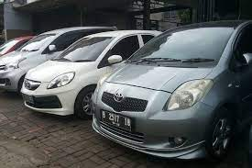

Langkah 2. Menyelesaikan masalah kontekstual

Diketahui = harga pembelian = Rp35.000.000

Harga penjualan =Rp38.000,000

Ditanya = untung atau rugikah Pak Umar?

Jawab a. karena harga penjualan lebih tinggi dari pada harga pembelian maka pak umar mengalami keuntungan

b. selisih harga pembelian dan penjualan =Rp35.000.000,00 – Rp38.000.00,00 =Rp3.000.000,00

maka pak umar mengalami keuntungan sebesar Rp3.000.000,00

**Buku Siswa Aretmatika Sosial berbasis pendekatan realistik**

2. Pak supardi adalah seorang pedagang Bakso dan tahubakar didaerah pancing. Setiap hari pak Supardi membuat bakso dan tahu bakar sebanyak 450 tusuk, bakso dan tahu itu dijual seharga Rp2000,00/tusuk .keuntungan yang diperoleh dari penjualan itu adalah Rp150.000,00. Berapa rupiahkah yang harus dikeluarkan pak supardi untuk membayar bahan jualannya tersebut

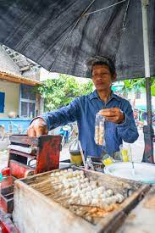



Langkah 2. Menyelesaikan masalah kontekstual

Diketahui : jumlah bakso dan tahu yang dibuat = 450 tusuuk

Harga basko dan tahu /tusuk = Rp2.000,00

Keuntungan = Rp50.000,00

Ditanyak : Brapa rupiahkah yang harus dikeluarkan pak supardi untuk membayar bahan jualannya tersebut ?

Jawab : total penjualan =450 x Rp2.000,00

=Rp900.000.00

Jadi uang yang harus dikeluarkan pak supardi untuk membayaran bahan jualanya adalah

= total penjualan – keuntungan

=Rp900.000,00 – Rp350.000,00=Rp550.000,00

**Buku Siswa Aretmatika Sosial berbasis pendekatan realistik**

Langkah 3. Mendiskusikan dan membandingkan jawaban

***Buatlah dengan harga yang berbeda dari conntoh 1 dan 2 .lalu bandingkan jawabanmu dengan temanm****u*

Langkah 4. Menyimpulkan

Untung = harga jual- harga beli besar kerugian dirumuskan:

Rugi =harga beli – harga jual rugi = harga beli – harga jual

Besar keuntungan dirumuskan: maka dapat diturunkan rumus

Untung =harga jual – kurang harga beli 1. Harga beli = harga jual - rugi

Maka dapat diturunkan 2 rumus yaitu: 2. Harga jual =harga beli – rugi

Harga jual = harga jual = hargabeli

Harga beli = harga jual – harga untung

**Persentase untung dan rugi**

Langkah 1: memahami masalah kontekstual

Pada persentase untung berarti untung dibanding dengan harga pembelian, persentase rugi berarti dibanding harga pembelian

***Yuk kita pahami persen*** *(%)*

Persen artinya perseratus dan ditulis dengan %. Merubah Pecahan biasa dan decimal kedalam bentuk persen cara adalah pecahan tersebut dikalikan 100% atau pecahan tersebut dinyatakan kedalam bentuk penyebut 100

**Buku Siswa Aretmatika Sosial berbasis pendekatan realistik**

Contoh

1. 25% = $\frac{25}{100}=\frac{1}{4}=0,25$
$\frac{4}{5}=0,8 x 100\%=80\%$

2. $0.5=0,5 x 100\%$ =50%= $\frac{1}{2}$

Contoh

Ibu Tuti adalah seorang penjual ikan . setiap pagi tuti pergi kenalayan untuk membeli ikan untuk dijual lagi kepasar.untuk membeli ikan tersebut Bu Tuti menghabiskan uang Rp2.500,000,00. Bu tuti mendapatkan 70 kg ikan dengan berbagai macam. Kemudian Bu tuti menjual kembali ikan tersebut dipasar dengan harga Rp.30.000,00 per kilo. Tentunkanlah persentase kerugiannya

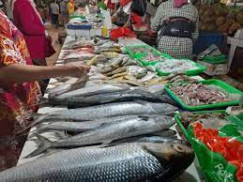

Langkah 2. Menyelesaikan masalah kontekstual

Diketahui :harga pembelian 70 kg ikan =Rp2.500.000,00

Harga penjualan =70 kg x Rp30.000,00 =Rp2.100,000,00

**Buku Siswa Aretmatika Sosial berbasis pendekatan realistik**

Ditanya : persentase kerugian

Jawab : kerugian =harga pembelian - harga penjualan

Kerugian =Rp2.500,000,00 – Rp2.100,000,00

Kerugian =Rp400.000,00

persentase kerugian = Rp400.000,00 : Rp2.500,000,00 x 100%

=0,16 x 100% = 16%

Maka persentase kerugian sebesar 16%

Langkah 3. Membandingkan dan mendiskusikan jawaban

***Buatlah dengan persentase kerugian yang lain, lalubandingkan dan diskusikan hasil jawabanmu dengan temanmu***

Langkah 4. Menyimpulkan

***Persentase rugi = $\frac{rugi}{harga beli}x100\%$ Persentase untung = $\frac{untung}{harga beli} x 100\%$***



***Kegiatan 2***

***Menentukan bunga tunggal, Diskon, Pajak***

**Menentukan bunga Tunggal**

Langkah 1: memahami masalah kontekstual

Jika kita menyimpan uang dibank jumlah kita akan bertambah, hal itu terjadi karena kita mendapatkan bunga dari bank. Jenis bunga tabungan yang akan kita pelajari adalah bunga tunggal artinya yang mendapat bunga hanya modal saja, sedangkan bunga tidak akan berbunga lagi, apabila bunga turut berbunga maka jenis bunga tersebut disebut bunga majemuk

Contoh

Rio menabung uang di Bank sebesar Rp800.000,00 dengan bunga 12% per tahun. hitunglah jumlah uang rio setelah enam bulan

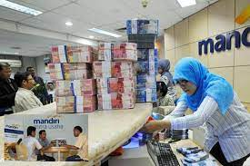

Langkah 2. Menyelesaikan masalah kontekstual

Diketahui :besar modal (uang tabungan) =Rp800.000,00

Bunga 1 tahun = 12%

Ditanya : jumlah uang Rio setelah 6 bulan

Jawab : bunga 1 tahun = 12% x Rp800.000,00 = Rp96.000

maka bunga 6 bulan =Rp8.000,00

**Buku Siswa Aretmatika Sosial berbasis pendekatan realistik**

jadi jumlah uang setelah 6 bulan menjadi =Rp800.000,00 + Rp8.000,00 =Rp808.000,00

Langkah 3. Membandingkan dan mendiskusikan jawaban

***Buatlah dengan persentase kerugian yang lain, lalubandingkan dan diskusikan hasil jawabanmu dengan temanm***

Langkah 4. Menyimpulkan

**Bunga 1 tahun = persen bunga x modal**

**Bunga n bulan =x persen bunga x bunga = x bunga 1 tahun**

**Diskon**

Langkah 1: memahami masalah kontekstual

Rabat atau diskon adalah potongan harga.dalam pemakaian rabat atau diskon terdapat perbedaan. Istilah antara rabat digunakan oleh produsen kepada grosir agen atau pengecer sedang istilah diskon digunakan oleh grosir, agen atau pengecer kepada konsumen.

Contoh :

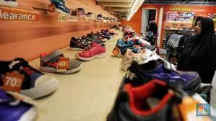

Sebuah toko memberikan diskon 15%, Roni membeli sebuah sepatu dengan harga Rp420.000,00. Berapakah rupiah yang harus dibayar Roni?

Langkah 2: menyelesaikan masalah kontekstual

**Buku Siswa Aretmatika Sosial berbasis pendekatan realistik**

Diketahui : diskon =15% xRp420.000,00 = Rp63.000,00

Harga sebelum didiskon= Rp420.000,00

Ditanya :harga yang harus dibayar Roni?

Jawab : harga setelah didiskon= Rp420.000,00 – Rp63.000,00 =Rp375.000,00

Jadi Roni harus membayar sebesar Rp375.000,00

Langkah 3. Membandingkan dan mendiskusikan jawaban

***Buatlah dengan persentase kerugian yang lain, lalubandingkan dan diskusikan hasil jawabanmu dengan temanmu***

Langkah 4. Menyimpulkan

***Harga kotor adalah harga sebelum didiskon***

***Harga bersih adalah harga setelah didiskon***

***Harga bersih = % diskon x harga awal***

**Diskon = %diskon $=\frac{besarnya diskon}{harga semula}x100\%$**

**Pajak**

Langkah 1: memahami masalah kontekstual

Pajak adalah suatu kewajiban dari masyarakat untuk menyerahkan sebagian kekayaanya pada negara meneurut peraturan yang ditetapkan oleh negara.pegawai tetap maupun swasta negeri dikenakan pajak dari penghasilan kenak pajak yaitui pajak penghasilan (PPh), sedangkan barang atau belanjaan dari pabrik, dealer, grosir atau toko maka harga barangnya dikenakan pajak pertambahan nilai(PPN).

Contoh

Langkah 2: menyelesaikan masalah kontekstual

**Buku Siswa Aretmatika Sosial berbasis pendekatan realistik**

Pak Budianto memperoleh gaji sebulan Rp1.800.000,00 dengan penghasilan tidak kena pajak Rp600.000,00. Jika besar Pajak Penghasilan (PPh) 15%.berapa gaji yang diterima pak Budianto ?

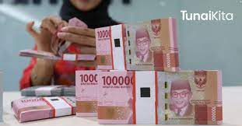

Diketahui :Gaji pak Budianto / bulan = Rp1.800,000,00

Penghasilan tidak kenak pajak =Rp600.000,00

PPH = 15%

Ditanya: berapa gaji yang diterima pak Budianto?

Jawab: penghasilan kena pajak= Rp1.800,000,00 – Rp600.000,00

=Rp1.200,000,00

Besar pajak penghasilan = 15% x RP1.200,000,00 = Rp180.000,00

Jadi besar gaji yang diterima oleh pak Budianto adalah

=Rp1.800,000,00 – Rp180.000,00

=Rp1.620,000

Langkah 3. Membandingkan dan mendiskusikan jawaban

***Buatlah dengan pph yang lain, lalu bandingkan dan diskusikan hasil jawabanmu dengan temanmu***

Langkah 4. Menyimpulkan

***Gaji yang diterima pegawai = gaji kotor – pajak penghasilan***

***Harga beli konsumen = harga mula – mula + pajak pertambahan nilai***

**Buku Siswa Aretmatika Sosial berbasis pendekatan realistik**

***Kegiatan 3***

***Bruto , Netto, Tara***

Langkah 1: memahami masalah kontekstual

Sebagian besar mungkin terasa asing mendengar istilah Neto, Bruto, dan tara. Namun tanpa kita sadari sering kali kita menjumpai istilah Neto, Bruto, dan tara. Istilah paling sering muncul adalah neto . contoh seperti gambar berikut:



```````

Istilah Bruto adalah sebagai berat dari suatu barang bersama dengan kemasannya . bruto juga sering disbut dengan berat kotor. Contohnya dalam karung beras tertulis bruto 16 kg .berarti berat berasdengan karungnya adalah 16 kg



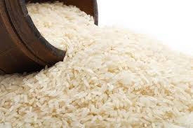

Istilah Tara adalah sebagai selisih antara bruto dan neto. Misalnya pada karung beras tertulis bruto 16 kg dan neto 15 kg maka taranya adalah 1 kg . atau secara sederhana berat karung beras tanpa isinya

**Buku Siswa Aretmatika Sosial berbasis pendekatan realistik**

Contoh

Ibu membeli sekotak susu. Dikotak susu tertulis netto 20g. setelah ditimbang ternyata berat seluruh kotak susu adalah 22g. berapa tara sekotak susu tersebut

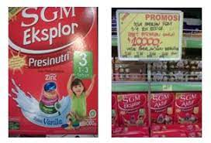

Langkah 2: menyelesaikan masalah kontekstual

Diketahu = netto = 20 g

Bruto =22 g

Ditanya = tara?

Jawab = tara =berat kotor kotak susu – berat bersih kotak susu

=22 g – 20 g =2 g

Maka tara dari kotak susu tersebut adalah 2g

2. Pak anton membeli sekotak salak dengan harga Rp150.000,00. Pada kotak salak tersebut tertulis bruto 25 kg dan tara 5 %. Jika pedagang menjual salak dengan harga Rp.8000,00 per kg dan semua terjual.

a. Untung atau rugikah Pak Anton

b. berapakah keuntungan atau kerugian Pak Anton

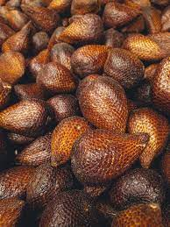

**Buku Siswa Aretmatika Sosial berbasis pendekatan realistik**

Langkah 2: menyelesaikan masalah kontekstual

Diketahui: harga beli =Rp150.000,00

bruto=25 kg

Tara = 5%

Harga salak/kg = Rp8.000,00

Ditanya : a.untung atau rugikah Pak Anton

b. berapakah keuntungan atau kerugian Pak Anton

jawab : tara = $\frac{5}{100}x 20kg=0,05 x 20 kg=1kg$

netto = 20 kg – 1 kg= 19 kg

harga jual =19 kg x Rp8.000,00=Rp152.000,00

maka harga jualnya adalah Rp152.000,00

1. Pak Anton mengalami untung. Karena harga jual lebih tinggi dari pada harga beli
2. Untung =harga jual – harga beli

=Rp152.000,00 – Rp150.000,00

=Rp2.000,00,00

Maka pak Anton mengalami untung sebesar Rp2.000,00

Langkah 3. Membandingkan dan mendiskusikan jawaban

***Buatlah dengan pph yang lain, lalu bandingkan dan diskusikan hasil jawabanmu dengan temanmu***

Langkah 4. Menyimpulkan

***Menghitung***

***Neto, Bruto dan Tara***

**Jika diketahuipersen tara dan bruto maka rumus untukmencari tara adalah**

**Tara = persen tara x bruto**

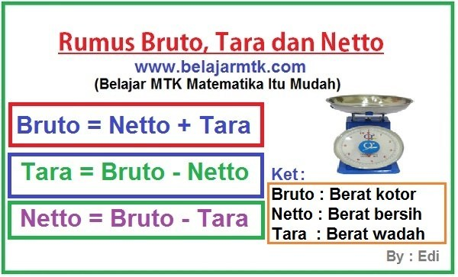

***Rumus mencari persentase rumus untuk setiap pembelian yang mendapatkan***

***Netto = bruto x $\frac{100-tara}{100}$ diskon: harga bersih = nett0 x harga persatuan berat***

***Bruto =neto x $\frac{100}{100 -tara}$***

***Tara = $\frac{1-netto}{bruto}x100\%$***

**LEMBAR KERJA PESERTA DIDIK**

**LAMPIRAN D**

**(LKPD)**

**ARETMATIKA SOSIAL**

**Satuan pendidikan : SMP**

**Kelas/ semester : VII/I**

**KELOMPOK:**

**Nama Anggota:**

**1.**

**2.**

**3.**

**4**

**5.**

Petunjuk

Isilah identitas kelompokmu ditempat yang sudah disediakan

Kerjakan LKPD dengan kelompokmu

Baca dan pahamilah soal atau permasalahan yang sudah disediakan

Kerjakan soal – soal dengan petunjuk

Koreksi kembali pekerjaan kalian supaya mendapatkan hasil yang maksimal

t

**Tujuan**

Siswa dapat memahami ppengertian aeretmatika sosaial (nilai per unit dannilai keseluruhan, harga pembelian, harga penjualan , untung dan rugi)

Siswa dapat menyelesaikanmasalah yang berkaitan dengan aretmatika sosial

Siswa dapat menentukan rumus harga yang berhubungan dengan aretmatikasosial baik harga jual, harga beli, untung dan rugi, diskon, bruto, tara, neto, bunga tunggal dan pajak

**LEMBAR KERJA PESERTA DIDIK I**

Di suatu toko mainan dijual kelereng per lusin dengan harga Rp 2.500,00.

Berapa harga per unitnya?

Munir membeli 2 lusin kelereng susu di toko tersebut. Berapa uang yang harus dibayarkan oleh Munir?

Perhatikan gambar berikut.



Di suatu toko mainan dijual kelereng susu per lusin dengan harga Rp 2.400,00.

1. Berapa harga per unitnya?
2. Munir membeli 2 ¾ lusin kelereng susu di toko tersebut. Berapa uang yang harus dibayarkan oleh Munir?

**Tulislah jawaban kalian disini**

………………………………………………………………………………………………………………………………………………………………

……………………………………………………………………………………………………………………………………………………………..

………………………………………………………………………………………………………………………………………………………………

………………………………………………………………………………………………………………………………………………………………

………………………………………………………………………………………………………………………………………………………………

………………………………………………………………………………………………………………………………………………………………

………………………………………………………………………………………………………………………………………………………………

………………………………………………………………………………………………………………………………………………………………

………………………………………………………………………………………………………………………………………………………………

………………………………………………………………………………………………………………………………………………………………

………………………………………………………………………………………………………………………………………………………………

………………………………………………………………………………………………………………………………………………………………

………………………………………………………………………………………………………………………………………………………………

………………………………………………………………………………………………………………………………………………………………

2. bu susi seorang pedagang gula pasir yang baru saja membeli 60 karung gula pasir dengan menghabiskan uang sebesar Rp4.225,000,00. Dan Bu susi pun menjual gula dengan harga Rp95.000,00/karung.

a. jika 60 karung gula tersebut habis terjual untung atau rugikah Bu susi?

b. berapakah keuntungan atau kerugian bu susi ?

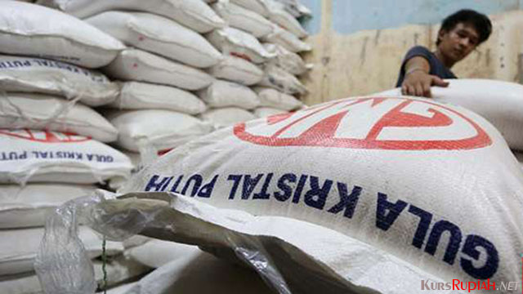

**Tulislah jawaban kalian disini**

………………………………………………………………………………………………………………………………………………………………

……………………………………………………………………………………………………………………………………………………………..

………………………………………………………………………………………………………………………………………………………………

………………………………………………………………………………………………………………………………………………………………

………………………………………………………………………………………………………………………………………………………………

………………………………………………………………………………………………………………………………………………………………

………………………………………………………………………………………………………………………………………………………………

………………………………………………………………………………………………………………………………………………………………

………………………………………………………………………………………………………………………………………………………………

………………………………………………………………………………………………………………………………………………………………

………………………………………………………………………………………………………………………………………………………………

………………………………………………………………………………………………………………………………………………………………

………………………………………………………………………………………………………………………………………………………………

………………………………………………………………………………………………………………………………………………………………

………………………………………………………………………………………………………………………………………………………………

**SS**

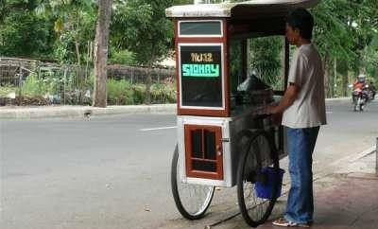

3. Pak Samson adalah seorang pedang siomai. Dia membeli bahan siomai untuk 450 porsi kemudian pak Samson menjual siomai Rp8.000,00 perporsi.keuntungan yang diperoleh dari hasil penjualan siomai adalah sebesar Rp150.000,00. Berapa rupiahkah yang harus dibayarkan oleh Pak Simson?

**Tulislah jawaban kalian disini**

………………………………………………………………………………………………………………………………………………………………

……………………………………………………………………………………………………………………………………………………………..

………………………………………………………………………………………………………………………………………………………………

………………………………………………………………………………………………………………………………………………………………

………………………………………………………………………………………………………………………………………………………………

………………………………………………………………………………………………………………………………………………………………

………………………………………………………………………………………………………………………………………………………………

………………………………………………………………………………………………………………………………………………………………

………………………………………………………………………………………………………………………………………………………………

………………………………………………………………………………………………………………………………………………………………

………………………………………………………………………………………………………………………………………………………………

………………………………………………………………………………………………………………………………………………………………

………………………………………………………………………………………………………………………………………………………………

………………………………………………………………………………………………………………………………………………………………

………………………………………………………………………………………………………………………………………………………………



Marni membeli satu pasang sepatu di pasar “Murah Meriah” dengan harga Rp 150.000,00. Belum lama dia pakai, sandal tersebut dia jual pada temannya dengan harga yang lebih murah. Dia mengalami kerugian sebesar 25%. Berapa rupiah kerugian yang dialami marni?

**Tulislah jawaban kalian disini**

………………………………………………………………………………………………………………………………………………………………

……………………………………………………………………………………………………………………………………………………………..

………………………………………………………………………………………………………………………………………………………………

………………………………………………………………………………………………………………………………………………………………

………………………………………………………………………………………………………………………………………………………………

………………………………………………………………………………………………………………………………………………………………

………………………………………………………………………………………………………………………………………………………………

………………………………………………………………………………………………………………………………………………………………

………………………………………………………………………………………………………………………………………………………………

………………………………………………………………………………………………………………………………………………………………

………………………………………………………………………………………………………………………………………………………………

………………………………………………………………………………………………………………………………………………………………

………………………………………………………………………………………………………………………………………………………………

………………………………………………………………………………………………………………………………………………………………

………………………………………………………………………………………………………………………………………………………………

**LEMBAR KERJA PESERTA DIDIK II**

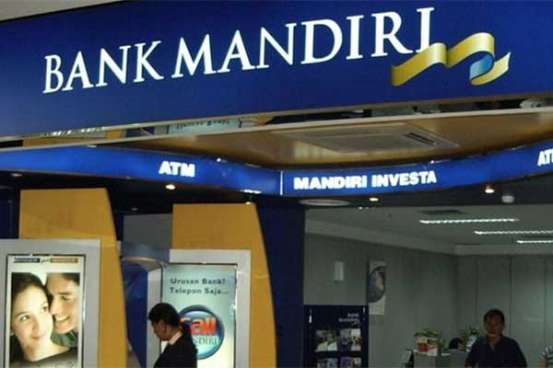

1 Rani menyimpan uang di suatu bank swasta sebesar Rp 2.000.000,00. Bunga yang ditetapkan di bank tersebut adalah bunga tunggal. Rani akan mendapatkan bunga 18 % tiap tahun. Berapa besar bunga yang diperoleh Rani setelah 1

tahun?

**Tulislah jawaban kalian disini**

………………………………………………………………………………………………………………………………………………………………

……………………………………………………………………………………………………………………………………………………………..

………………………………………………………………………………………………………………………………………………………………

………………………………………………………………………………………………………………………………………………………………

………………………………………………………………………………………………………………………………………………………………

………………………………………………………………………………………………………………………………………………………………

………………………………………………………………………………………………………………………………………………………………

………………………………………………………………………………………………………………………………………………………………

………………………………………………………………………………………………………………………………………………………………

………………………………………………………………………………………………………………………………………………………………

………………………………………………………………………………………………………………………………………………………………

………………………………………………………………………………………………………………………………………………………………

………………………………………………………………………………………………………………………………………………………………

………………………………………………………………………………………………………………………………………………………………

………………………………………………………………………………………………………………………………………………………………

2. Pak donal membeli lemari dari seorang tukang lemari seharga Rp580.000,00 dan mendapat diskon 15%. Belum sempat digunakan lemari itu dijual kepada temannya engan mengambil keuntungan 5%.berapa rupiah lemari tersebut dijual

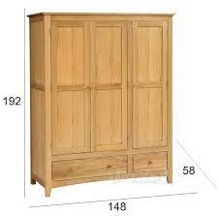

**Tulislah jawaban kalian disini**

………………………………………………………………………………………………………………………………………………………………

……………………………………………………………………………………………………………………………………………………………..

………………………………………………………………………………………………………………………………………………………………

………………………………………………………………………………………………………………………………………………………………

………………………………………………………………………………………………………………………………………………………………

………………………………………………………………………………………………………………………………………………………………

………………………………………………………………………………………………………………………………………………………………

………………………………………………………………………………………………………………………………………………………………

………………………………………………………………………………………………………………………………………………………………

………………………………………………………………………………………………………………………………………………………………

………………………………………………………………………………………………………………………………………………………………

………………………………………………………………………………………………………………………………………………………………

………………………………………………………………………………………………………………………………………………………………

………………………………………………………………………………………………………………………………………………………………

………………………………………………………………………………………………………………………………………………………………

3. Pak gunawan adalah seorang pegawai PLN dan memiliki gaji sebesar Rp4.500,000,00 per bulan. Dari penghasilan tersebut Rp1.800,000,00 merupakan penghasilan tidak kena pajak. Sementara sisa dikenakan pajak penghasilan (PPh) sebesar 10%. Berapa besar gaji yang diterima pak Gunawan tiap bulan ?

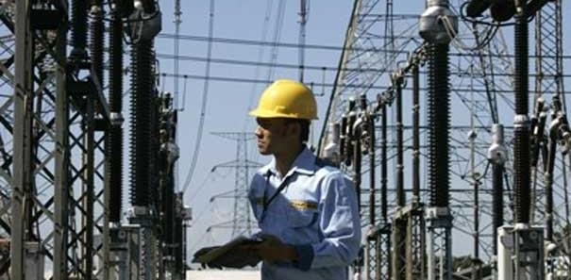

**Tulislah jawaban kalian disini**

………………………………………………………………………………………………………………………………………………………………

……………………………………………………………………………………………………………………………………………………………..

………………………………………………………………………………………………………………………………………………………………

………………………………………………………………………………………………………………………………………………………………

………………………………………………………………………………………………………………………………………………………………

………………………………………………………………………………………………………………………………………………………………

………………………………………………………………………………………………………………………………………………………………

………………………………………………………………………………………………………………………………………………………………

………………………………………………………………………………………………………………………………………………………………

………………………………………………………………………………………………………………………………………………………………

………………………………………………………………………………………………………………………………………………………………

………………………………………………………………………………………………………………………………………………………………

………………………………………………………………………………………………………………………………………………………………

………………………………………………………………………………………………………………………………………………………………

………………………………………………………………………………………………………………………………………………………………

**LEMBAR KERJA PESERTA DIDIK III**

Seorang pedagang membeli satu karung bawang putih dengan harga Rp150.000,00.pada karung tersebut tertulis bruto 45 kg dan tara 1 kg . berapa netto satu karung bawang tersebut?

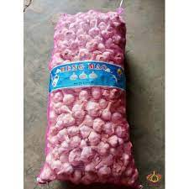

**Tulislah jawaban kalian disini**

………………………………………………………………………………………………………………………………………………………………

……………………………………………………………………………………………………………………………………………………………..

………………………………………………………………………………………………………………………………………………………………

………………………………………………………………………………………………………………………………………………………………

………………………………………………………………………………………………………………………………………………………………

………………………………………………………………………………………………………………………………………………………………

………………………………………………………………………………………………………………………………………………………………

………………………………………………………………………………………………………………………………………………………………

………………………………………………………………………………………………………………………………………………………………

………………………………………………………………………………………………………………………………………………………………

………………………………………………………………………………………………………………………………………………………………

………………………………………………………………………………………………………………………………………………………………

………………………………………………………………………………………………………………………………………………………………

………………………………………………………………………………………………………………………………………………………………

………………………………………………………………………………………………………………………………………………………………

2. Bu Ani satu keranjang tomat dengan harga Rp130.000,00. Pada keranjang tersebut tertulis bruto = 20kg dan tara =1 kg . Bu Ani menjual tomat tersebut dengan harga Rp12.000,00/kg jika semua tomat terjual habis.

Rugi atau untungkah Bu Ani?

Berapakah untung kerungianya?

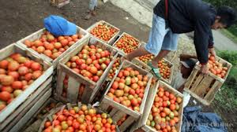

**Tulislah jawaban kalian disini**

………………………………………………………………………………………………………………………………………………………………

……………………………………………………………………………………………………………………………………………………………..

………………………………………………………………………………………………………………………………………………………………

………………………………………………………………………………………………………………………………………………………………

………………………………………………………………………………………………………………………………………………………………

………………………………………………………………………………………………………………………………………………………………

………………………………………………………………………………………………………………………………………………………………

………………………………………………………………………………………………………………………………………………………………

………………………………………………………………………………………………………………………………………………………………

………………………………………………………………………………………………………………………………………………………………

………………………………………………………………………………………………………………………………………………………………

………………………………………………………………………………………………………………………………………………………………

………………………………………………………………………………………………………………………………………………………………

………………………………………………………………………………………………………………………………………………………………

………………………………………………………………………………………………………………………………………………………………

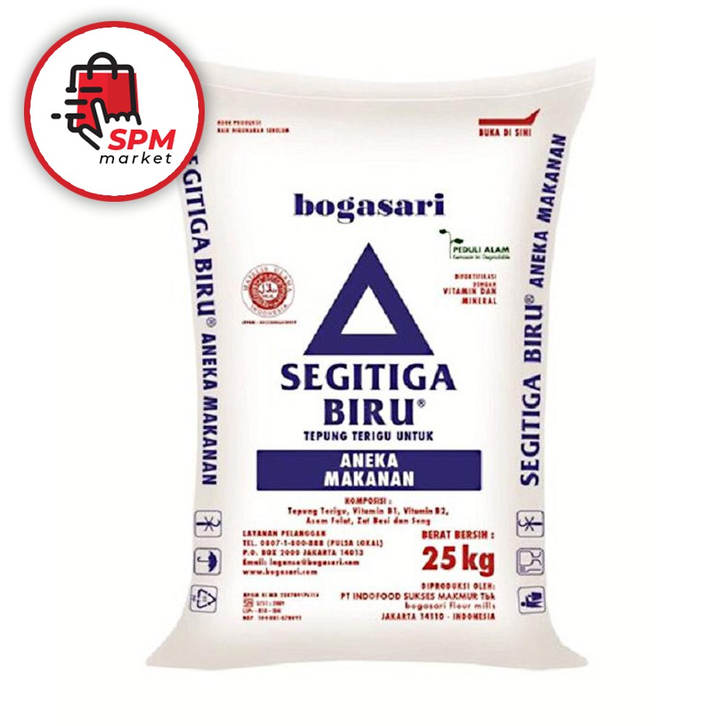

3. seorang pedagang membeli satu karung tepung terigu dari warung . dengan bruto 25 kg dan taranya 1 kg berapa yang harrus dibayar jika perkilo Rp6.000,00?

**Tulislah jawaban kalian disini**

………………………………………………………………………………………………………………………………………………………………

……………………………………………………………………………………………………………………………………………………………..

………………………………………………………………………………………………………………………………………………………………

………………………………………………………………………………………………………………………………………………………………

………………………………………………………………………………………………………………………………………………………………

………………………………………………………………………………………………………………………………………………………………

………………………………………………………………………………………………………………………………………………………………

………………………………………………………………………………………………………………………………………………………………

………………………………………………………………………………………………………………………………………………………………

………………………………………………………………………………………………………………………………………………………………

………………………………………………………………………………………………………………………………………………………………

………………………………………………………………………………………………………………………………………………………………

………………………………………………………………………………………………………………………………………………………………

………………………………………………………………………………………………………………………………………………………………

………………………………………………………………………………………………………………………………………………………………

**LAMPIRAN E**

**RENCANA PELAKSANAAN PEMBELAJARAN**

**(RPP)**

**Nama Sekolah : SMP Swasta Cerdas Mandiri**

**Mata pelajaran :Matematika**

**Kelas/semester : VII/II**

**Materi pokok : Aretmatika Sosial**

**Alokasi waktu : 3 x 30 (1 x pertemuan)**

1. **Kompetensi Inti**

* Menghargai dan menghargai ajaran agama yang dianutnya
* Menghargai dan menghargai perilaku jujur, disiplin, bertanggung jawab, peduli (toleransi , gotong – royong), santun, percaya diri, dalam berinteraksi secara efektif dengan lingkungan sosial dana lam dalam jangkaua dan keberadaannya
* Memehami pengetahuan (faktual, konseptual, dan procedural) berdasarkan rasa ingin tahunya tenentang ilmu pengetahuan, teknologi, seni, budaya terkait fenomena dan kejadian tampak mata
* Mencoba, mengolah, dan menyaji dalam ranah konkret (menggunaikan, mengurai, merangkai, memodifikasi, dan membuat)dan ranah abstrak (menulis, membaca, menghitung, menggambar, dan mengarang) sesuai dengan yang dipelajarin di sekolah dan sumber lain yang sama dalam pandang/teori.

1. **Kompetensi Dasar dan Indikator Pencapaian Kompetensi (IPK)**

|  |  |
| --- | --- |
| **Kompetensi Dasar (KD)** | **Indikator Pencapaian Kompetensi (IPK)** |
| * 1. Menganalisis aritmetika sosial (penjualan, pembelian, potongan, keuntungan, kerugian, b unga tunggal, persentase, bruto, neto,tara) | * + 1. Mengenal fenomena atau aktivitas yang terkait dengan aritmetika social (penjualan, pembelian, potongan, keuntungan, kerugian, bunga tunggal, persentase, bruto, neto, tara)     2. Mendapatkan informasi yang terkait dengan artimetika sosial     3. Menentukan hubungan antara penjualan, pembelian, untung,dan rugi     4. Menentukan bunga tunggal dan pajak     5. Menentukan hubungan antara, bruto, neto, dan tara |
| * 1. Menyelesaikan masalah berkaitan dengan aritmetika social (penjualan, pembelian, potongan, keuntungan, kerugian, bunga tunggal, persentase, bruto, neto, tara) | * + 1. Memecahkan masalah terkait dengan artimetika sosial baik melalui Tanya jawab, diskusi, atau, presentasi. |

1. **Tujuan Pembelajaran**

Melalui pembelajaran siswa dapat:

1. Menemukan konsep keuntungan , kerugian, dan persentasenya melalui penyelesaikan realistik.
2. Menentukan keuntungan, kerugian, dan persentasenya dari permasalahan.
3. **Materi Pembelajaran**
4. Nilai per unit adalah nilai satuan barang sedangkan nilai keseluruhan adalah nilai harga dari suatu barang dalam satu kestuan.
5. Harga pembelian diperoleh dari harga suatu barang yang dibeli
6. Harga penjualan diperoleh dari harga barang yang dijual
7. Untung = harga penjualan – harga pembelian
8. Rugi =harga pembelian – harga penjualan
9. Persentase untung = $\frac{untung}{harga pemebelian } x 100\%$
10. Persentase rugi = $\frac{rugi}{harga pemebelian } x 100\%$
11. **Metode pembelajaran**
12. Pendekatan pembelajaran : pendekatan realistik
13. Metode : diskusi dan penugasan
14. **Kegiatan pembelajaran**

|  |  |  |  |  |  |
| --- | --- | --- | --- | --- | --- |
| **Kegiatan** | **Uraian kegiatan** | | **Alokasi waktu** | | |
| **Kegiatan Guru** | **Kegiatan Siswa** |
| **Pendahuluan** | * mengucapkan salam, memimpin berdoa, dan mengecek kehadiran siswa * menyampaikan tujuan pembelajaran dan memberikan motivasi | * menjawab salam dan berdoa bersama yang dipimpin oleh guru * Memperhatikan penjelasan guru tentang tujuan pembelajaran dan motivasi dari guru | **15 menit** | | |
|  | **Langkah 1: Memahami masalah Kontekstual** | | | | |
| **Inti** | * Membagi siswa dalam beberapa kelompok * Guru membagikan buku siswa dan LKPD untuk diperhatikan dan dibaca secara berkelompok * Guru mengingatkan kembali tentang materi yang telah disampaikan pada pertemuan sebelumnya * Menginformasikan secara umum tentang pembelajaran yang akan dilaksanakan dan penilaian yang akan dilaksanakan * Memberikan masalah kontekstual dan memperhatikan buku siswa yang telah dibagi kan | * Mengambil tempat duduk sesuai kelompok yang sudah ditentukan * Menerima buku siswa dan LKPD 1 Kemudian memperhatikan dan dibaca * Mengingat kembali materi pada pada pertemuan sebelumnya * Siswa memperhatikan informasi pembelajaran dan penilaian yang akan dilakasanakan * Memperhtikan penjelasan guru * Menerima dan memahami masalah kontekstual |  | | |
| **Langkah 2: menyelesaikan masalah kontekstual** | | | | |
| * memberikan bantuan pada siswa dalam memahami masalah kontekstual * meminta siswa untuk mengajukan pertanyaan terkait dengan hal yang diamati oleh salah satu kelompok * jika peserta didik belum lancar dalam bertanya guru * memberikan pertanyaan penuntun “ faktor apa saja yang menentukan keununtungan dan kerugian dalam proses jual beli * guru membimbing siswa dengan cara mengajukan pertanyaan – pertanyaan yang dapat mendorong siswa untuk mencari informasi yang dibutuhkan untuk menyatakan persentase kuntungan dan kerugian? * Memberikan arahan petunjuk jika siswa mengalami kebingungan dalam menyelesaikan masalah | * Mencermati bantuan guru sehingga mampu memahami masalah * mengajukan pertanyaan mengenai informasi apa saja yang ingin diketahui. Diharapkan dapat muncul pertanyaan berikut * Bagaimanan keadaan dapat dikatakan mengalami keuntungan dalam jual beli? * Bagaimana keadaan dapat dikatakan mengalami kerugian dalam jual beli? * Bagaimana keadaan dapat dikatakan impas dalam jual beli * Memperhatikan pertanyaan yang disampaikan oleh guru * Berdiskusi dengan teman dalam satu kelompok mengenai persentase keuntungan dan kerugian * mendengarkan petunjuk yang diberikan guru dalam menyelesaikan masalah | |  |
|  | **Langkah 3: membandingkan dan mendiskusikan jawaban** | | | | |
|  | * memantau diskusi kelompok dan melakukan interaksi dengan siswa sambal mengamati dan memberikan dorongan untuk menyelesaikan permasalahan * mempersilahkan kelompok menyemapaikan hasil diskusi * mempersilahkan siswa dalam kelompok yang lain memberikan masukan dan menanggap tehadap presentasi hasil diskusi dari kelompok lain | * Mendiskusikan penyelesaian permasalahan yang telah diberikan * Setiap kelompok menyampaikan hasil diskusi mengenai penyelesaian permasalahan depan kelas * Memberi tanggapan terhadap presentasi yang disampaikan oleh kelompok lain | |  |
|  | **Langkah 4: Menyimpulkan** | | | | |
|  | * mengklarifikasi hasil yang diperoleh dari diskusi setiap kelompok * memberikan penguatan konsep mengenai penyelesaian masalah | * mendengar penjelasan guru * mendengarkan penjelasan yang disampaokan oleh guru mengenai penyelsaian masalah dan analisi penyelsaian permasalahan | |  |
| **Penutup** | * memberikan tugas kepada siswa mengerjakan soal yang telah diberikan pada pertemuan selanjutntya * memberikan informasi materi yang akan dipelajri pada pertemuan selanjutnya * guru mempimpin doa untuk mengakhiri pertemuan hari ini * memberi salam penutup | * mecatat tugas yang duberikan oleh guru untuk dikumpulkan pada pertemuan selanjutnya * memperhatikan informasi yang disampaika guru * berdoa menurut agama dan kepercayaan masing – masing * menjawab salam penutup | |  |

1. **Penilaian**

**a.Sikap**

1. observasi

2. penilian diri

**b. Pengetahuan**

1.Tes tertulis : essay

1. **Media/alat, bahan**
2. Mediat /alat : spidol, papan tulis
3. Bahan :
4. LKPD pembelajaran dengan pendekatan realistik yang dibuat oleh guru
5. Buku siswa berbasis pendekatan realistik yang dibuat oleh guru

**Mengetathui**

**Guru Mata Pelajaran Peneliti**

**Marlijawati Pakpahan S.Pd Elfrida Siregar S.Pd**

|  |  |  |  |  |  |  |  |  |  |  |
| --- | --- | --- | --- | --- | --- | --- | --- | --- | --- | --- |
| **LAMPIRAN LAMPIRAN F**  **Hasil Pretes kemampuan Pemecahan Masalah matematika pada uji coba I** | | | | | | | | | | |
| **Nama Siswa** | **Nomor Soal** | | | | | | | **Jumlah** | **Nilai** | **Kategori** |
| **1** | **2** | **3** | **4** | **5** | **6** | **7** |
| **S-1** | **2** | **1** | **2** | **3** | **2** | **2** | **2** | **14** | **67** | **SEDANG** |
| **S-2** | **2** | **2** | **1** | **3** | **2** | **2** | **1** | **13** | **62** | **SEDANG** |
| **S-3** | **2** | **2** | **2** | **2** | **2** | **3** | **2** | **15** | **71** | **SEDANG** |
| **S-4** | **3** | **2** | **2** | **3** | **2** | **3** | **2** | **17** | **81** | **TINGGI** |
| **S-5** | **2** | **1** | **1** | **2** | **1** | **2** | **2** | **11** | **52** | **SEDANG** |
| **S-6** | **1** | **2** | **1** | **2** | **1** | **1** | **2** | **10** | **48** | **RENDAH** |
| **S-7** | **2** | **3** | **2** | **2** | **1** | **2** | **3** | **15** | **71** | **SEDANG** |
| **S-8** | **1** | **1** | **2** | **1** | **1** | **1** | **2** | **9** | **43** | **RENDAH** |
| **S-9** | **3** | **2** | **3** | **3** | **2** | **2** | **3** | **18** | **86** | **TINGGI** |
| **S-10** | **1** | **1** | **2** | **1** | **2** | **3** | **1** | **11** | **52** | **SEDANG** |
| **S-11** | **3** | **3** | **2** | **3** | **2** | **3** | **3** | **19** | **90** | **TINGGI** |
| **S-12** | **2** | **1** | **3** | **1** | **2** | **2** | **1** | **12** | **57** | **SEDANG** |
| **S-13** | **2** | **3** | **1** | **2** | **1** | **3** | **1** | **13** | **62** | **SEDANG** |
| **S-14** | **2** | **3** | **3** | **2** | **1** | **1** | **1** | **13** | **62** | **SEDANG** |
| **S-15** | **3** | **3** | **1** | **2** | **1** | **2** | **2** | **14** | **67** | **SEDANG** |
| **S-16** | **2** | **2** | **2** | **2** | **2** | **2** | **2** | **14** | **67** | **SEDANG** |
| **S-17** | **2** | **3** | **3** | **3** | **3** | **3** | **2** | **19** | **90** | **TINGGI** |
| **S-18** | **1** | **3** | **3** | **2** | **3** | **1** | **2** | **15** | **71** | **SEDANG** |
| **S-19** | **2** | **2** | **2** | **1** | **3** | **2** | **2** | **14** | **67** | **SEDANG** |
| **S-20** | **2** | **3** | **3** | **2** | **3** | **3** | **1** | **17** | **81** | **TINGGI** |
| **S-21** | **1** | **2** | **1** | **2** | **3** | **1** | **1** | **11** | **52** | **SEDANG** |
| **S-22** | **2** | **3** | **1** | **2** | **1** | **2** | **1** | **12** | **57** | **SEDANG** |
| **S-23** | **1** | **3** | **2** | **2** | **3** | **2** | **3** | **16** | **76** | **SEDANG** |
| **S-24** | **2** | **3** | **1** | **2** | **3** | **1** | **1** | **13** | **62** | **SEDANG** |
| **S-25** | **1** | **2** | **3** | **2** | **2** | **3** | **1** | **14** | **67** | **SEDANG** |
| **Rata - rata** | | | | | | | | **14** |  |  |
| **Standard Deviasi** | | | | | | | | **3** |  |  |

|  |  |  |  |  |  |  |  |  |  |  |
| --- | --- | --- | --- | --- | --- | --- | --- | --- | --- | --- |
| **LAMPIRAN G**  **Hasil Pretes kemampuan Pemecahan Masalah matematika pada uji coba II** | | | | | | | | | | |
| **Nama Siswa** | **Nomor Soal** | | | | | | | **Jumlah** | **Nilai** | **Kategori** |
| **1** | **2** | **3** | **4** | **5** | **6** | **7** |
| **S-1** | **1** | **2** | **2** | **1** | **1** | **1** | **2** | **10** | **48** | **RENDAH** |
| **S-2** | **3** | **2** | **3** | **3** | **2** | **2** | **2** | **17** | **81** | **TINGGI** |
| **S-3** | **2** | **2** | **2** | **2** | **2** | **3** | **2** | **15** | **71** | **SEDANG** |
| **S-4** | **3** | **2** | **2** | **3** | **2** | **3** | **2** | **17** | **81** | **TINGGI** |
| **S-5** | **2** | **2** | **2** | **2** | **2** | **2** | **2** | **14** | **67** | **SEDANG** |
| **S-6** | **2** | **2** | **2** | **2** | **2** | **1** | **2** | **13** | **62** | **SEDANG** |
| **S-7** | **2** | **3** | **2** | **2** | **1** | **2** | **3** | **15** | **71** | **SEDANG** |
| **S-8** | **1** | **1** | **1** | **2** | **2** | **1** | **2** | **10** | **48** | **RENDAH** |
| **S-9** | **3** | **2** | **2** | **2** | **2** | **2** | **2** | **15** | **71** | **SEDANG** |
| **S-10** | **2** | **1** | **2** | **1** | **2** | **2** | **2** | **12** | **57** | **SEDANG** |
| **S-11** | **3** | **3** | **2** | **3** | **3** | **2** | **3** | **19** | **90** | **TINGGI** |
| **S-12** | **2** | **2** | **3** | **2** | **2** | **3** | **2** | **16** | **76** | **SEDANG** |
| **S-13** | **2** | **2** | **1** | **2** | **2** | **3** | **2** | **14** | **67** | **SEDANG** |
| **S-14** | **2** | **3** | **1** | **1** | **1** | **2** | **2** | **12** | **57** | **SEDANG** |
| **S-15** | **2** | **2** | **1** | **1** | **1** | **1** | **1** | **9** | **43** | **RENDAH** |
| **S-16** | **2** | **2** | **2** | **2** | **2** | **2** | **2** | **14** | **67** | **SEDANG** |
| **S-17** | **2** | **1** | **2** | **3** | **3** | **3** | **2** | **16** | **76** | **SEDANG** |
| **S-18** | **1** | **3** | **3** | **2** | **3** | **1** | **2** | **15** | **71** | **SEDANG** |
| **S-19** | **2** | **1** | **1** | **1** | **1** | **1** | **1** | **8** | **38** | **RENDAH** |
| **S-20** | **2** | **3** | **3** | **2** | **3** | **3** | **2** | **18** | **86** | **TINGGI** |
| **S-21** | **1** | **2** | **1** | **2** | **3** | **1** | **1** | **11** | **52** | **SEDANG** |
| **S-22** | **2** | **1** | **1** | **1** | **1** | **1** | **1** | **8** | **38** | **RENDAH** |
| **S-23** | **1** | **3** | **2** | **2** | **3** | **2** | **3** | **16** | **76** | **SEDANG** |
| **S-24** | **2** | **3** | **1** | **2** | **2** | **1** | **1** | **12** | **57** | **SEDANG** |
| **S-25** | **1** | **1** | **1** | **2** | **2** | **1** | **1** | **9** | **43** | **RENDAH** |
| **Rata - rata** | | | | | | | | **13** |  |  |
| **Standard Deviasi** | | | | | | | | **3** |  |  |

|  |  |  |  |  |  |  |  |  |  |  |
| --- | --- | --- | --- | --- | --- | --- | --- | --- | --- | --- |
| **Lampiran H** | | | | | | | | | | |
| **Hasil Pretes kemampuan Pemecahan Masalah matematika pada uji coba I** | | | | | | | | | | |
| **Nama Siswa** | **Nomor Soal** | | | | | | | **Jumlah** | **Nilai** | **Kategori** |
| **1** | **2** | **3** | **4** | **5** | **6** | **7** |
| **S-1** | **2** | **1** | **2** | **3** | **2** | **2** | **2** | **14** | **66.67** | **Sedang** |
| **S-2** | **2** | **2** | **1** | **2** | **1** | **1** | **1** | **10** | **47.62** | **Rendah** |
| **S-3** | **2** | **2** | **2** | **2** | **2** | **3** | **2** | **15** | **71.43** | **Sedang** |
| **S-4** | **3** | **2** | **2** | **1** | **2** | **2** | **2** | **14** | **66.67** | **Sedang** |
| **S-5** | **2** | **1** | **1** | **2** | **1** | **2** | **2** | **11** | **52.38** | **Sedang** |
| **S-6** | **1** | **2** | **1** | **2** | **1** | **1** | **2** | **10** | **47.62** | **Rendah** |
| **S-7** | **2** | **3** | **2** | **2** | **1** | **2** | **3** | **15** | **71.43** | **Sedang** |
| **S-8** | **1** | **1** | **2** | **1** | **1** | **1** | **2** | **9** | **42.86** | **Rendah** |
| **S-9** | **3** | **2** | **3** | **3** | **2** | **2** | **3** | **18** | **85.71** | **Tinggi** |
| **S-10** | **1** | **1** | **2** | **1** | **2** | **2** | **1** | **10** | **47.62** | **Rendah** |
| **S-11** | **2** | **1** | **2** | **2** | **2** | **2** | **2** | **13** | **61.90** | **Sedang** |
| **S-12** | **1** | **1** | **2** | **1** | **2** | **2** | **1** | **10** | **47.62** | **Rendah** |
| **S-13** | **2** | **2** | **1** | **2** | **1** | **1** | **1** | **10** | **47.62** | **Rendah** |
| **S-14** | **1** | **2** | **2** | **2** | **1** | **1** | **1** | **10** | **47.62** | **Rendah** |
| **S-15** | **2** | **2** | **1** | **2** | **1** | **2** | **1** | **11** | **52.38** | **Sedang** |
| **S-16** | **2** | **2** | **2** | **1** | **1** | **1** | **1** | **10** | **47.62** | **Rendah** |
| **S-17** | **2** | **3** | **3** | **3** | **2** | **2** | **2** | **17** | **80.95** | **Tinggi** |
| **S-18** | **1** | **3** | **3** | **2** | **3** | **1** | **2** | **15** | **71.43** | **Sedang** |
| **S-19** | **2** | **2** | **2** | **1** | **3** | **2** | **2** | **14** | **66.67** | **Sedang** |
| **S-20** | **2** | **2** | **1** | **1** | **1** | **2** | **1** | **10** | **47.62** | **Rendah** |
| **S-21** | **1** | **2** | **1** | **2** | **3** | **1** | **1** | **11** | **52.38** | **Sedang** |
| **S-22** | **2** | **1** | **1** | **2** | **1** | **2** | **1** | **10** | **47.62** | **Rendah** |
| **S-23** | **1** | **2** | **1** | **2** | **1** | **2** | **2** | **11** | **52.38** | **Sedang** |
| **S-24** | **2** | **1** | **1** | **2** | **1** | **1** | **1** | **9** | **42.86** | **Rendah** |
| **S-25** | **1** | **2** | **3** | **2** | **2** | **3** | **1** | **14** | **66.67** | **Sedang** |
| **Rata - rata** | | | | | | | | **12.04** | **57.33** |  |
| **Standard Deviasi** | | | | | | | | **3** |  |  |

|  |  |  |  |  |  |  |  |  |  |  |
| --- | --- | --- | --- | --- | --- | --- | --- | --- | --- | --- |
| **Lampiran i** | | | | | | | | | | |
| **Hasil Postest kemampuan Pemecahan Masalah matematika pada uji coba I** | | | | | | | | | | |
| **Nama Siswa** | **Nomor Soal** | | | | | | | **Jumlah** | **Nilai** | **keterangan** |
| **1** | **2** | **3** | **4** | **5** | **6** | **7** |
| **S-1** | **1** | **2** | **2** | **2** | **3** | **2** | **2** | **14** | **66.67** | **Cukup** |
| **S-2** | **3** | **2** | **2** | **3** | **3** | **2** | **2** | **17** | **80.95** | **Sangat tinggi** |
| **S-3** | **2** | **2** | **2** | **2** | **1** | **3** | **3** | **15** | **71.43** | **Cukup** |
| **S-4** | **2** | **2** | **2** | **2** | **2** | **2** | **2** | **14** | **66.67** | **Cukup** |
| **S-5** | **2** | **2** | **2** | **2** | **2** | **3** | **2** | **15** | **71.43** | **Cukup** |
| **S-6** | **2** | **2** | **1** | **2** | **1** | **2** | **1** | **11** | **52.38** | **Rendah** |
| **S-7** | **2** | **3** | **2** | **2** | **2** | **2** | **3** | **16** | **76.19** | **Sangat tinggi** |
| **S-8** | **3** | **1** | **1** | **2** | **2** | **2** | **2** | **13** | **61.90** | **Rendah** |
| **S-9** | **3** | **2** | **2** | **2** | **2** | **2** | **2** | **15** | **71.43** | **Cukup** |
| **S-10** | **2** | **1** | **1** | **1** | **2** | **1** | **1** | **9** | **42.86** | **Sangat Rendah** |
| **S-11** | **3** | **3** | **2** | **3** | **3** | **2** | **3** | **19** | **90.48** | **Tinggi** |
| **S-12** | **2** | **2** | **3** | **1** | **2** | **3** | **2** | **15** | **71.43** | **Cukup** |
| **S-13** | **3** | **2** | **1** | **2** | **2** | **3** | **2** | **15** | **71.43** | **Cukup** |
| **S-14** | **3** | **2** | **2** | **3** | **1** | **2** | **3** | **16** | **76.19** | **Sangat tinggi** |
| **S-15** | **2** | **2** | **2** | **3** | **2** | **2** | **3** | **16** | **76.19** | **Sangat tinggi** |
| **S-16** | **3** | **2** | **1** | **2** | **1** | **2** | **1** | **12** | **57.14** | **Rendah** |
| **S-17** | **3** | **1** | **2** | **3** | **2** | **1** | **2** | **14** | **66.67** | **Cukup** |
| **S-18** | **3** | **3** | **2** | **2** | **2** | **2** | **2** | **16** | **76.19** | **Sangat tinggi** |
| **S-19** | **3** | **1** | **3** | **2** | **1** | **2** | **1** | **13** | **61.90** | **Rendah** |
| **S-20** | **2** | **1** | **3** | **2** | **3** | **2** | **2** | **15** | **71.43** | **Cukup** |
| **S-21** | **1** | **2** | **1** | **2** | **3** | **1** | **1** | **11** | **52.38** | **Rendah** |
| **S-22** | **2** | **2** | **2** | **3** | **3** | **2** | **3** | **17** | **80.95** | **Sangat tinggi** |
| **S-23** | **3** | **1** | **2** | **2** | **2** | **2** | **2** | **14** | **66.67** | **Cukup** |
| **S-24** | **2** | **3** | **1** | **2** | **2** | **2** | **2** | **14** | **66.67** | **Cukup** |
| **S-25** | **1** | **2** | **1** | **2** | **2** | **1** | **1** | **10** | **47.62** | **Rendah** |
| **Rata - rata** | | | | | | | | **14.24** | **67.81** | **Cukup** |
| **Standard Deviasi** | | | | | | | | **2.31** |  |  |

|  |  |  |  |  |  |  |  |  |  |  |
| --- | --- | --- | --- | --- | --- | --- | --- | --- | --- | --- |
| **LAMPIRAN J**  **Hasil posttest kemapuan pemecahan masalah** | | | | | | | | | | |
| **Nama Siswa** | **Nomor Soal** | | | | | | | **Jumlah** | **Nilai** | **Kategori** |
| **1** | **2** | **3** | **4** | **5** | **6** | **7** |
| **S-1** | **2** | **1** | **2** | **3** | **2** | **2** | **2** | **14** | **66.67** | **SEDANG** |
| **S-2** | **2** | **2** | **1** | **3** | **2** | **2** | **1** | **13** | **61.9** | **SEDANG** |
| **S-3** | **2** | **2** | **2** | **2** | **2** | **2** | **2** | **14** | **66.67** | **SEDANG** |
| **S-4** | **1** | **2** | **2** | **3** | **2** | **1** | **2** | **13** | **61.9** | **SEDANG** |
| **S-5** | **2** | **1** | **1** | **2** | **1** | **2** | **2** | **11** | **52.38** | **SEDANG** |
| **S-6** | **1** | **2** | **1** | **2** | **1** | **1** | **1** | **9** | **42.86** | **RENDAH** |
| **S-7** | **2** | **1** | **2** | **2** | **1** | **1** | **2** | **11** | **52.38** | **SEDANG** |
| **S-8** | **1** | **1** | **2** | **2** | **1** | **1** | **2** | **10** | **47.62** | **RENDAH** |
| **S-9** | **1** | **2** | **2** | **3** | **2** | **2** | **3** | **15** | **71.43** | **SEDANG** |
| **S-10** | **1** | **1** | **2** | **1** | **2** | **1** | **1** | **9** | **42.86** | **RENDAH** |
| **S-11** | **3** | **3** | **2** | **3** | **2** | **2** | **3** | **18** | **85.71** | **TINGGI** |
| **S-12** | **2** | **1** | **2** | **1** | **2** | **2** | **1** | **11** | **52.38** | **SEDANG** |
| **S-13** | **2** | **3** | **1** | **2** | **1** | **3** | **1** | **13** | **61.9** | **SEDANG** |
| **S-14** | **2** | **3** | **2** | **2** | **1** | **1** | **1** | **12** | **57.14** | **SEDANG** |
| **S-15** | **2** | **2** | **1** | **2** | **1** | **2** | **2** | **12** | **57.14** | **SEDANG** |
| **S-16** | **2** | **2** | **2** | **2** | **2** | **2** | **2** | **14** | **66.67** | **SEDANG** |
| **S-17** | **2** | **2** | **2** | **2** | **3** | **3** | **2** | **16** | **76.19** | **SEDANG** |
| **S-18** | **2** | **2** | **3** | **2** | **3** | **1** | **2** | **15** | **71.43** | **SEDANG** |
| **S-19** | **2** | **2** | **2** | **3** | **3** | **2** | **2** | **16** | **76.19** | **SEDANG** |
| **S-20** | **2** | **2** | **3** | **2** | **3** | **3** | **1** | **16** | **76.19** | **SEDANG** |
| **S-21** | **2** | **2** | **1** | **2** | **1** | **1** | **1** | **10** | **47.62** | **RENDAH** |
| **S-22** | **2** | **2** | **1** | **2** | **1** | **2** | **1** | **11** | **52.38** | **SEDANG** |
| **S-23** | **1** | **2** | **2** | **2** | **3** | **2** | **3** | **15** | **71.43** | **SEDANG** |
| **S-24** | **2** | **2** | **1** | **2** | **3** | **1** | **1** | **12** | **57.14** | **SEDANG** |
| **S-25** | **3** | **2** | **3** | **2** | **2** | **3** | **1** | **16** | **76.19** | **SEDANG** |
| **Rata - rata** | | | | | | | | **13.04** | **62.1** |  |
| **Standard Deviasi** | | | | | | | | **2** |  |  |

**LAMPIRAN K**

|  |  |  |  |  |  |  |  |  |  |  |
| --- | --- | --- | --- | --- | --- | --- | --- | --- | --- | --- |
| **Hasil Postest kemampuan Pemecahan Masalah matematika pada uji coba II** | | | | | | | | | | |
| **Nama Siswa** | **Nomor Soal** | | | | | | | **Jumlah** | **Nilai** | **Kategori** |
| **1** | **2** | **3** | **4** | **5** | **6** | **7** |
| **S-1** | **3** | **2** | **3** | **3** | **2** | **1** | **1** | **15** | **71.43** | **SEDANG** |
| **S-2** | **1** | **2** | **3** | **1** | **2** | **1** | **1** | **11** | **52.38** | **SEDANG** |
| **S-3** | **2** | **3** | **2** | **2** | **3** | **3** | **2** | **17** | **80.95** | **TINGGI** |
| **S-4** | **3** | **2** | **3** | **3** | **2** | **3** | **2** | **18** | **85.71** | **TINGGI** |
| **S-5** | **2** | **3** | **2** | **1** | **2** | **2** | **2** | **14** | **66.67** | **SEDANG** |
| **S-6** | **2** | **2** | **3** | **2** | **2** | **1** | **2** | **14** | **66.67** | **SEDANG** |
| **S-7** | **2** | **2** | **3** | **2** | **3** | **3** | **2** | **17** | **80.95** | **TINGGI** |
| **S-8** | **3** | **3** | **2** | **3** | **3** | **3** | **3** | **20** | **95.24** | **TINGGI** |
| **S-9** | **2** | **3** | **3** | **3** | **3** | **3** | **2** | **19** | **90.48** | **TINGGI** |
| **S-10** | **2** | **3** | **3** | **2** | **3** | **3** | **3** | **19** | **90.48** | **TINGGI** |
| **S-11** | **3** | **3** | **2** | **3** | **3** | **2** | **3** | **19** | **90.48** | **TINGGI** |
| **S-12** | **2** | **2** | **1** | **2** | **3** | **2** | **2** | **14** | **66.67** | **SEDANG** |
| **S-13** | **3** | **2** | **2** | **3** | **2** | **3** | **2** | **17** | **80.95** | **TINGGI** |
| **S-14** | **3** | **3** | **2** | **3** | **3** | **2** | **2** | **18** | **85.71** | **TINGGI** |
| **S-15** | **3** | **2** | **2** | **2** | **3** | **3** | **3** | **18** | **85.71** | **TINGGI** |
| **S-16** | **3** | **3** | **2** | **2** | **2** | **3** | **2** | **17** | **80.95** | **TINGGI** |
| **S-17** | **3** | **3** | **3** | **2** | **2** | **3** | **2** | **18** | **85.71** | **TINGGI** |
| **S-18** | **3** | **2** | **3** | **3** | **2** | **2** | **3** | **18** | **85.71** | **TINGGI** |
| **S-19** | **2** | **2** | **2** | **3** | **3** | **3** | **2** | **17** | **80.95** | **TINGGI** |
| **S-20** | **3** | **3** | **3** | **2** | **3** | **3** | **2** | **19** | **90.48** | **TINGGI** |
| **S-21** | **3** | **3** | **2** | **3** | **2** | **3** | **1** | **17** | **80.95** | **TINGGI** |
| **S-22** | **2** | **2** | **2** | **3** | **2** | **1** | **1** | **13** | **61.90** | **SEDANG** |
| **S-23** | **3** | **2** | **2** | **3** | **3** | **1** | **3** | **17** | **80.95** | **TINGGI** |
| **S-24** | **2** | **3** | **2** | **1** | **3** | **2** | **1** | **14** | **66.67** | **SEDANG** |
| **S-25** | **3** | **3** | **3** | **2** | **2** | **3** | **3** | **19** | **90.48** | **TINGGI** |
| **Rata - rata** | | | | | | | | **16.76** | **79.81** |  |
| **Standard Deviasi** | | | | | | | | **2** |  |  |